Chuyên đề “My Passion of Reading” và Lễ trao giải Hội thi "Sáng tác truyện tranh cấp Tiểu học Quận 3" năm học 2019-2020.
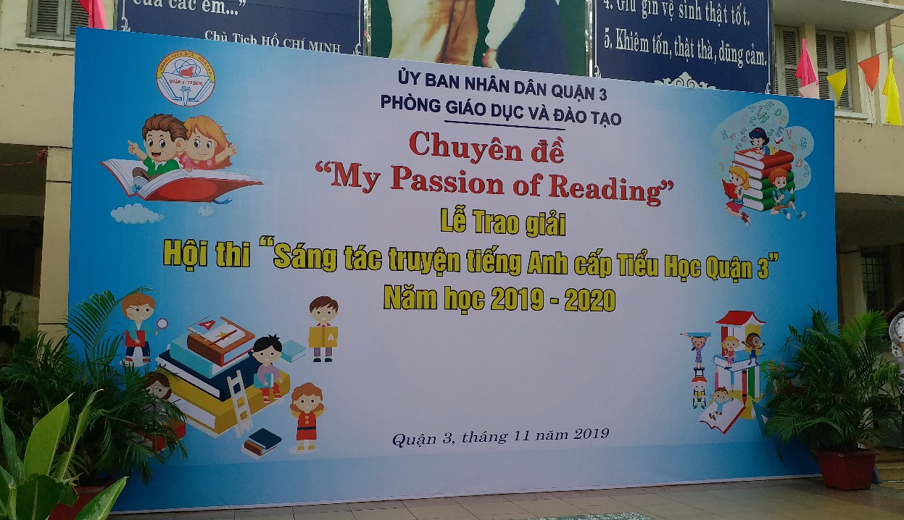
Thực hiện kế hoạch số 739/KH-GDĐT-TH ngày 09 tháng 10 năm 2019, Phòng Giáo dục và Đào tạo Quận 3 đã tổ chức chuyên đề “My Passion of Reading” và Lễ trao giải Hội thi "Sáng tác truyện tranh cấp Tiểu học Quận 3" năm học 2019-2020 vào ngày 29 tháng 11 năm 2019 tại trường Tiểu học Nguyễn Thái Sơn.
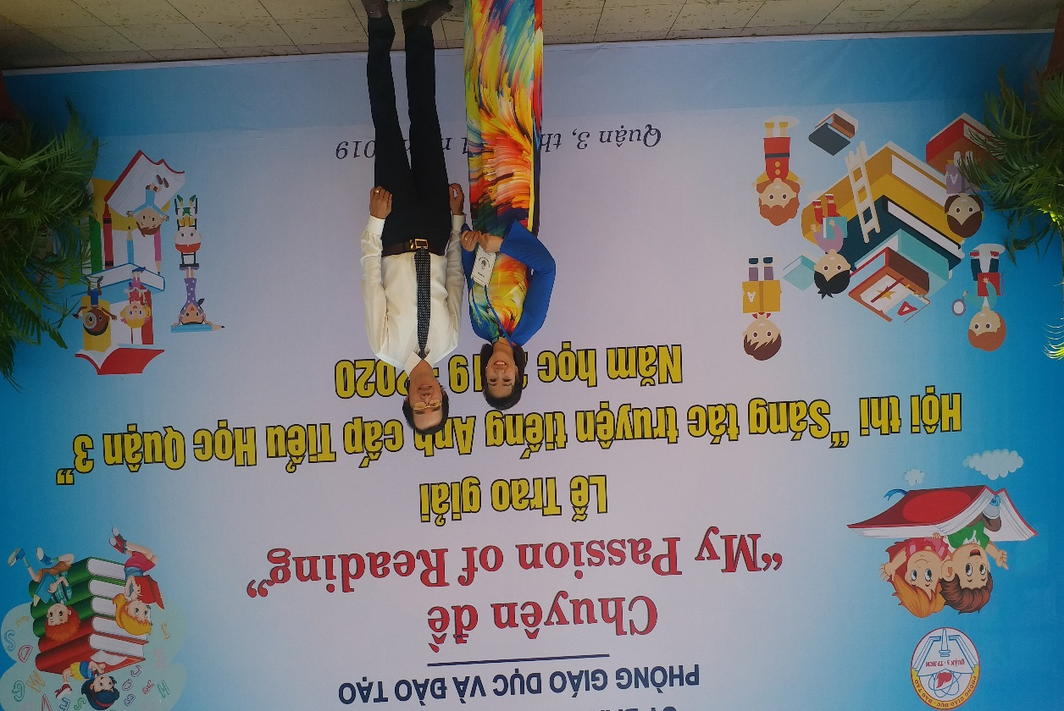
- Các hoạt động tại chuyên đề giúp học sinh hình thành và phát triển văn hóa đọc, có niềm đam mê đọc sách, lĩnh hội những tri thức và văn hóa của nhân loại thông qua việc đọc sách, đặc biệt là sách viết bằng tiếng Anh;
- Khơi dậy sự hứng thú trong việc học tiếng Anh, nâng cao kỹ năng đọc tiếng Anh từ đó phát triển kỹ năng giao tiếp, kỹ năng thuyết trình, diễn đạt ý tưởng cho học sinh. Phát hiện những học sinh có năng khiếu tiếng Anh để bồi dưỡng và phát triển;
- Các giáo viên và học sinh cùng nhau tham gia hai nội dung đó là thi thuyết trình bằng tiếng Anh về niềm đam mê đọc sách và thi trang trí trí trạm cùng vời các hoạt động với chủ đề "My Passion of Reading"
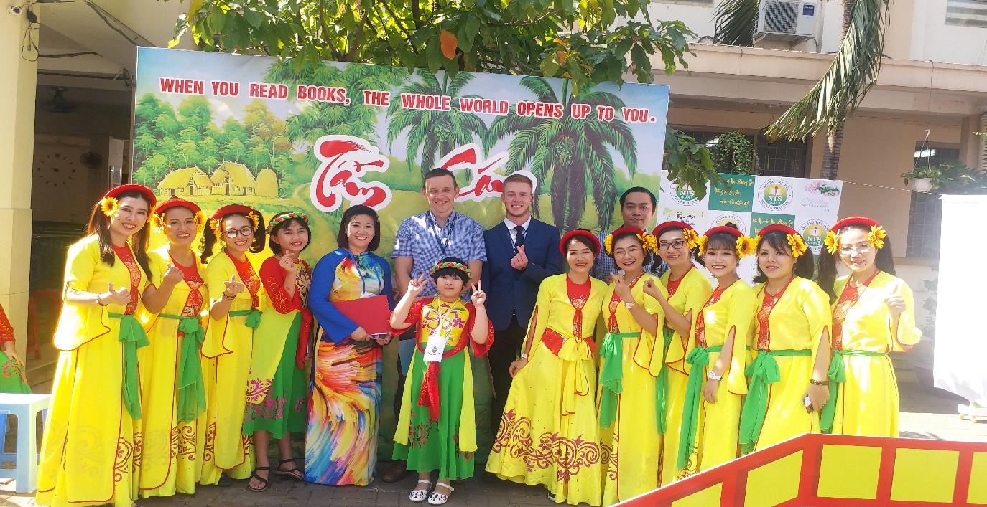
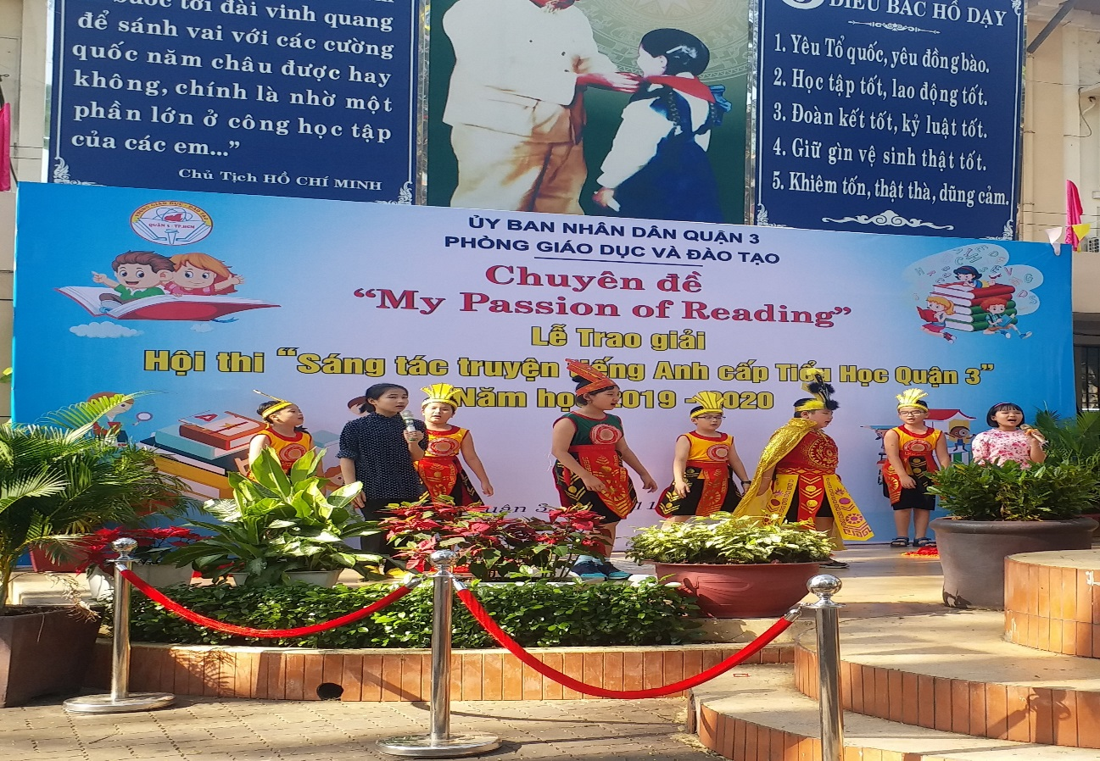
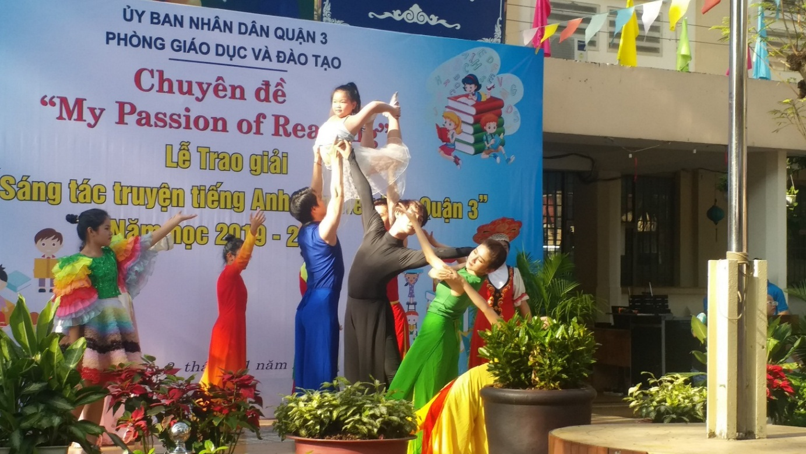
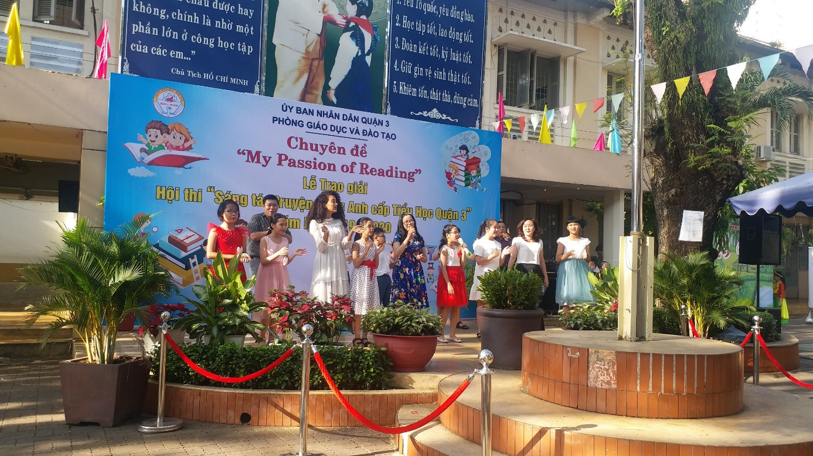
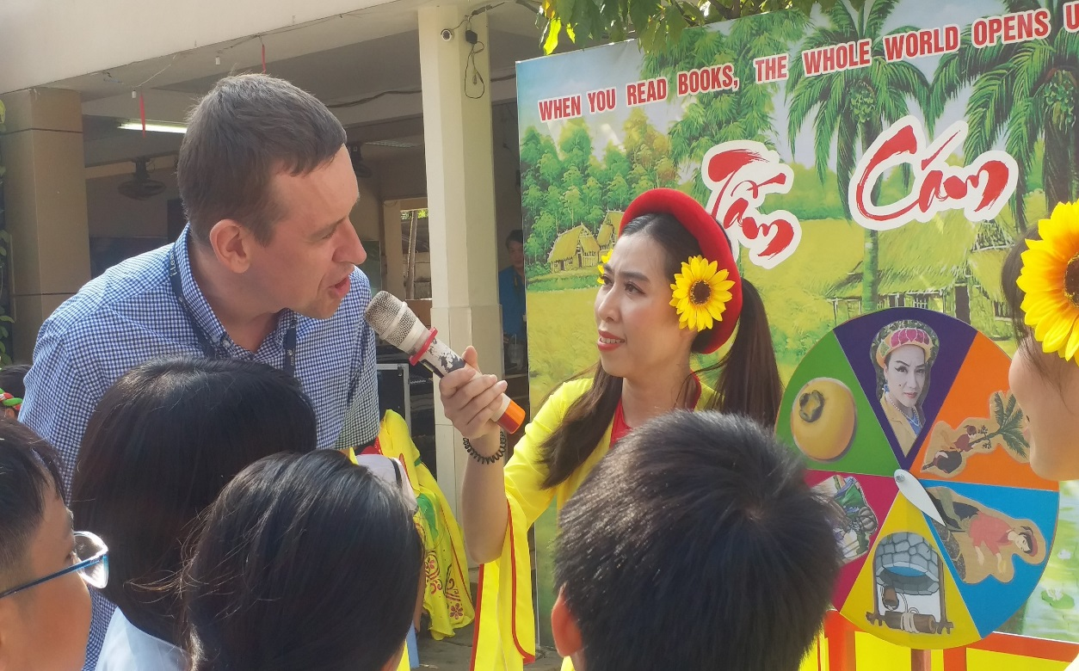
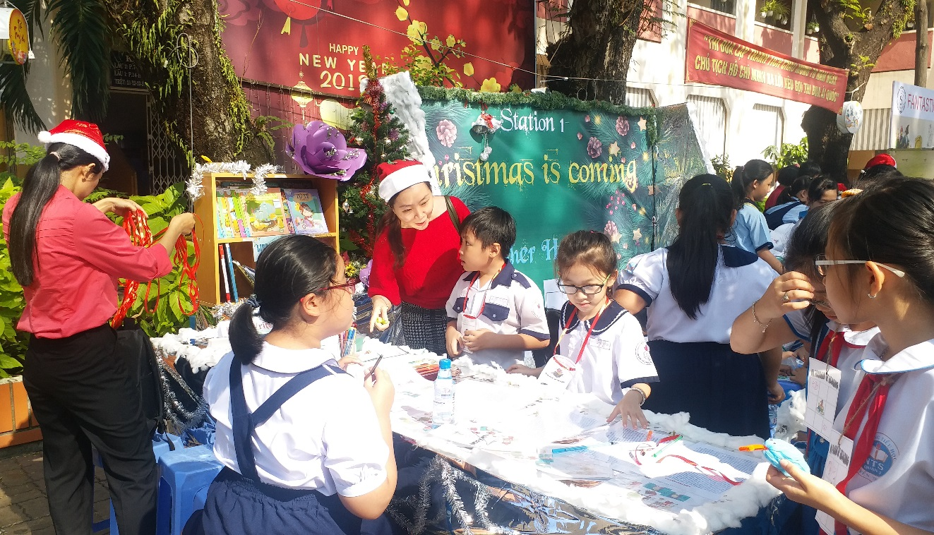
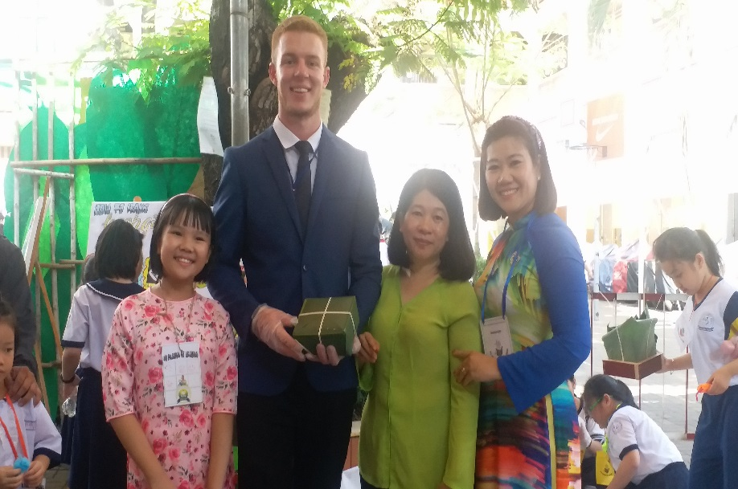
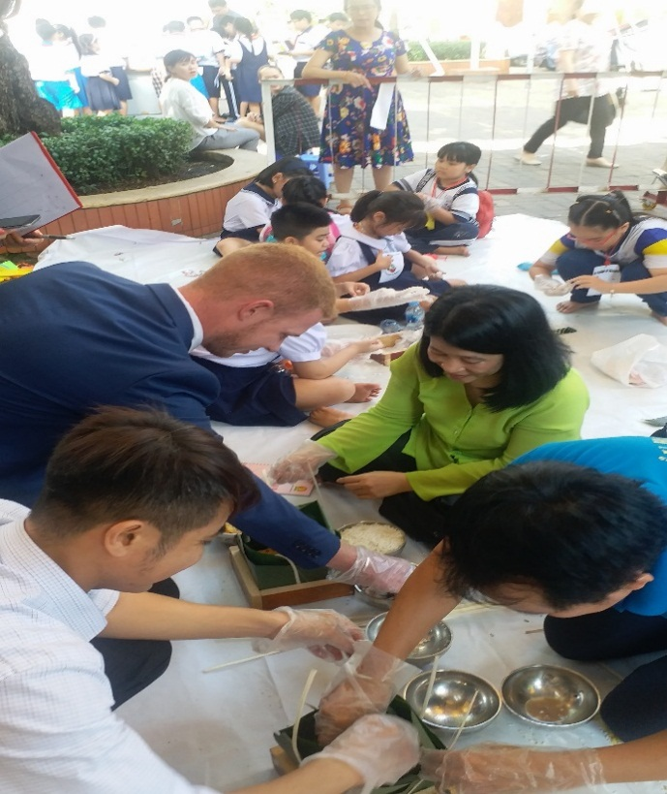

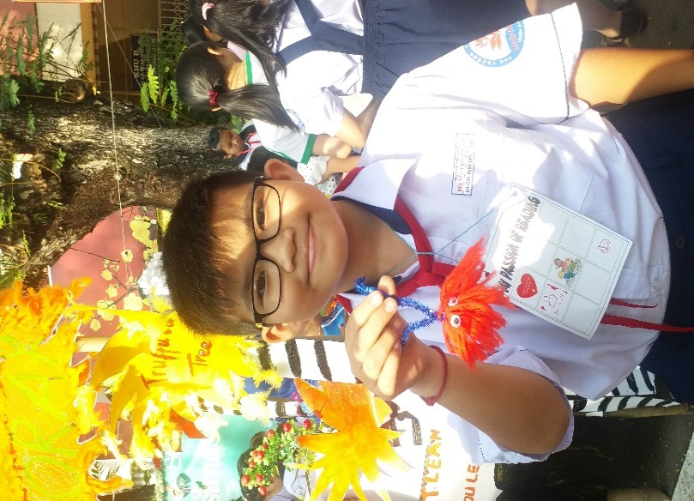
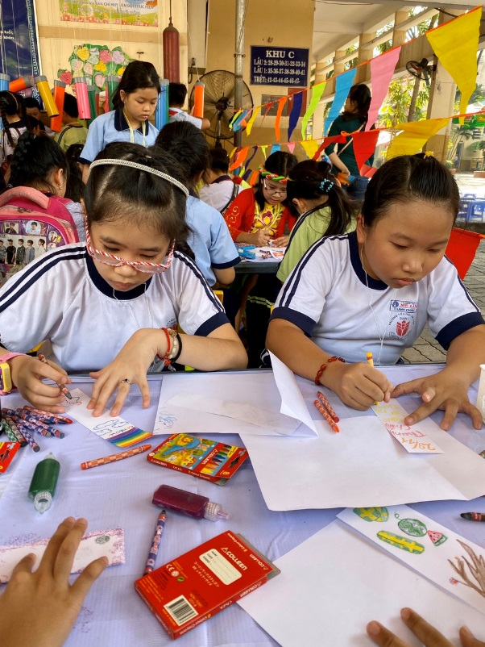
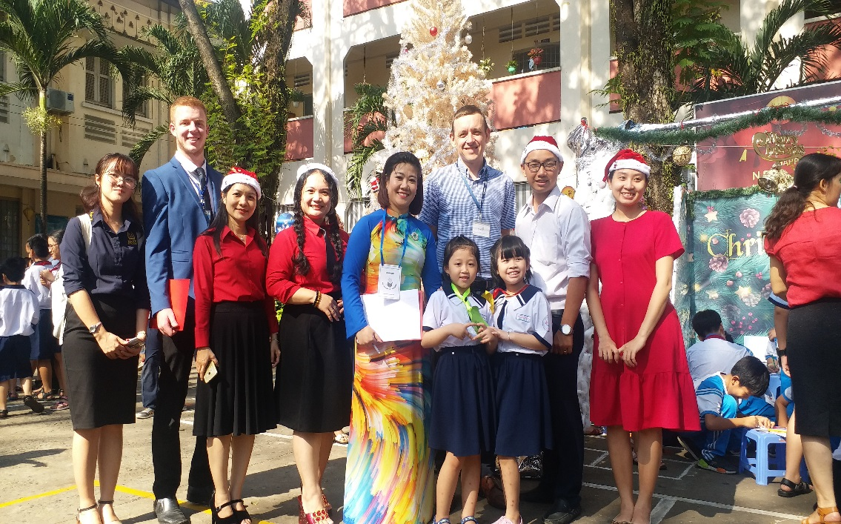
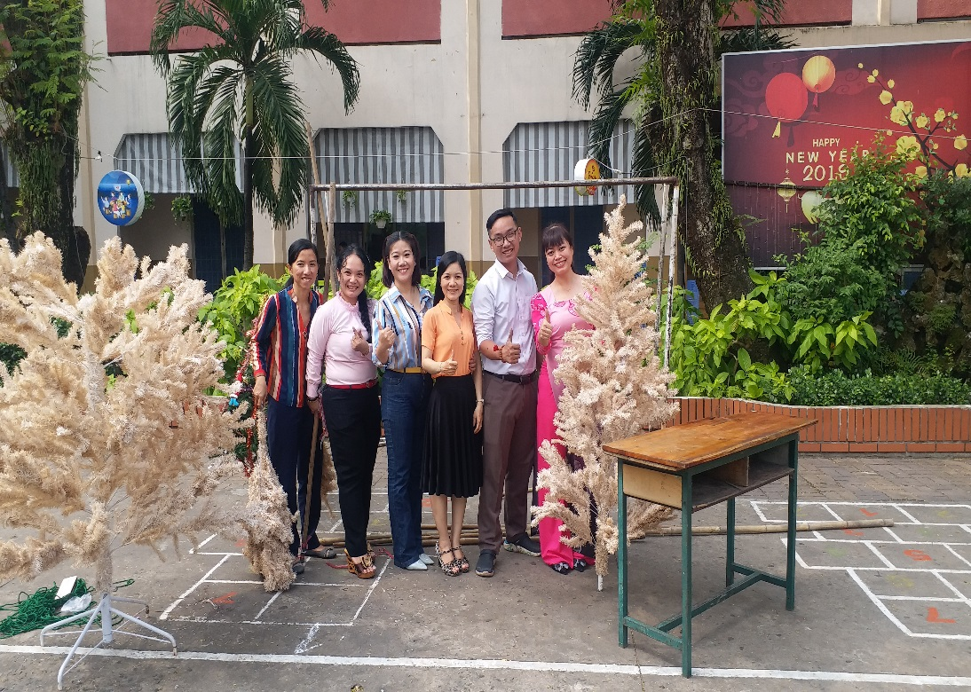
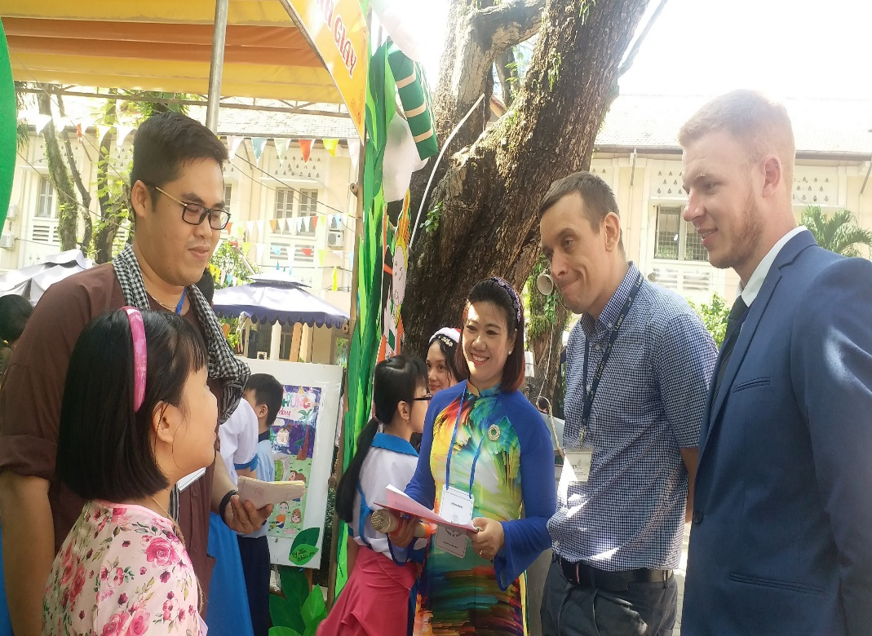
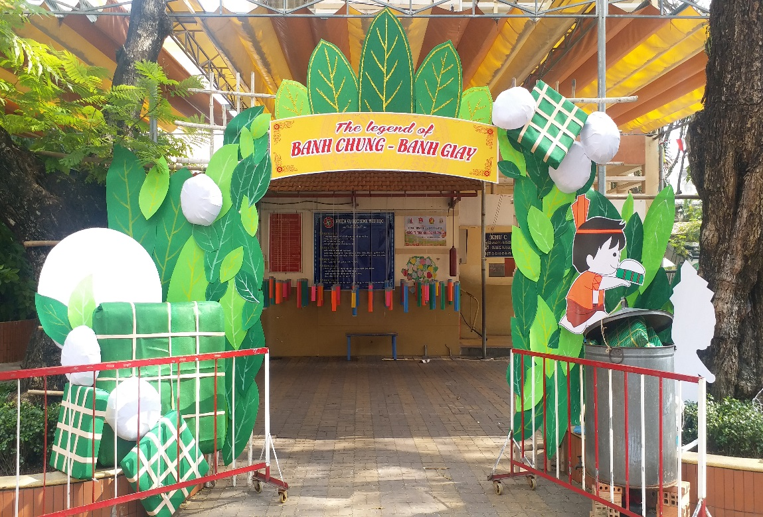
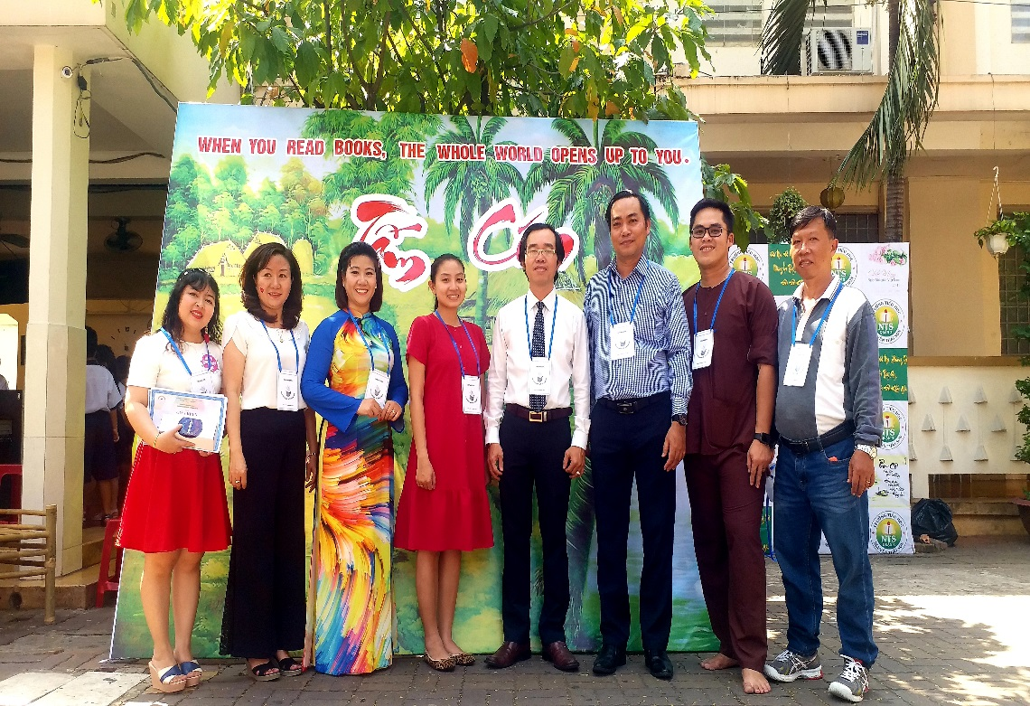
Hội thi "Sáng tác truyện tranh cấp Tiểu học Quận 3" năm học 2019-2020 đã có 27 truyện và 6 bài thơ tham dự thi từ giáo viên cùng với 89 truyện và 4 bài thơ từ học sinh các trường. Thể loại đa dạng như: truyện ngắn, truyện tranh, tập truyện ngắn, truyện viễn tưởng, truyện cười và thơ.
- Giáo viên và học sinh có nhiều sáng tạo, trình bày đẹp, tranh vẽ sinh động, nhiều màu sắc, nội dung truyện hay, phong phú, dễ hiểu, mang tính giáo dục và phù hợp với học sinh tiểu học.
Hội thi đã trao giải 5 giải I, 5 giải II, 5 giải III và 5 giải Khuyến khích cho bảng A của học sinh; bảng B dành cho Giáo viên gồm: 5 giải I, 5 giải II và 5 giải Khuyến khích.
Các tác phẩm đạt giải I sẽ được chọn để tham gia hội thi sáng tác truyện tiếng Anh cấp thành phố vào cuối thang 12/2019.
